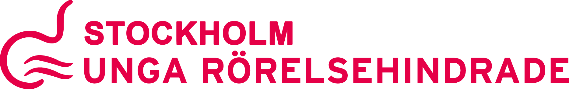

DAGORDNING STYRELSEMÖTE 20180314 kl. 17:30 - 20:00
PLATS: Kavallerivägen 30, Rissne, Sundbyberg
Närvarande: Frånvarande:
Anton Boström Björn Erkus
Henrik Häggbom Casper Hafvström
Hanna Öfors
Hanna Wagenius
Liza Syeda (Kansli)

1. Mötet öppnas
Anton Boström öppnar mötet
2. Val av mötesordförande, mötessekreterare och protokolljusterare
Hanna Öfors väljs till mötesordförande, Anton väljs till mötessekreterare och Henrik väljs till protokolljusterare
3. Godkännande av dagordning
Till dagordningen läggs “Barnrättsbyrån” under punkt 10 samt “Intervju,
Lena T” under punkt 14
4. Godkännande av protokoll
Föregående protokoll godkänns

5. Kansliet
- Kanslistrapport Liza
Liza föredrar kanslistrapporten, ingen särskilt att rapportera
6. Ekonomi
- Ekonomisk rapport
Anton föredrar kort den ekonomiska rapporten. Första delen av
landstingsanslaget för 2018 har kommit
- Inkomna fakturor
Inga utöver de vanliga
7. Föredrag av åtgärdslista
Inget under denna punkt
8. Medlemmar
- Medlemssiffror
Inga nya siffror sedan senast
9. Aktiviteter sedan senast
Inga aktiviteter sedan senast
10. Kommande aktiviteter
- Årsmöte 2018
- Offert Hotell Björn
Styrelsen beslutar att godkänna offerten från Quality Hotell
Friends på 6625 kr. Björn bokar bowlingen till efter mötet.
Anton kollar med Tobias Holmberg om han vill
inledningstala före mötet.

11. Utåtriktad information
- Digitalt månadsblad
Vi flaggar för årsmötet + bowlingen, lägret tillsammans med “Sex i
rörelse”, påminner om medlemsavgiften samt intervjun från Lena
12. Projekt
- RFSU - Sex i rörelse Hanna Ö
Hanna Ö föredrar kort om var projektet står. Just nu planeras
lägret i sommar.
- Parametern Podd
- Nästa inspelningsdag/tema/gäst
Nästa gäst planeras vara representant från banrättsbyrån.
Liza kollar med de om de vill vara med och vilket datum
som kan passa
- “Politiker i stol” - Version 2.0
Styrelsen beslutar att köra ett liknande event som genomfördes
förra året. Preliminärt datum bestäms till 22 maj, kl 11-13. Anton
skickar ut inbjudan till representanter från Stockholms Stad och
Landsting
13. Samarbetspartners
- DHR Sthlms län, Artikel19
Henrik föredrar kort om projektets ställning
- Barnrättsbyrån
Liza och Anton föredrar kort om möte som genomfördes 13/3.
Styrelsen beslutar att översätta sitt eget material till flera språk för
att öka inkluderingen. Detta förväntas ske efter årsmötet.

14. Övrigt
- Intervju med Lena T.
Hanna föredrar kort om intervjun. Styrelsen beslutar att sprida
ordet om intervjun som handlar om mobbning bland elever med
funktionsnedsättning. Detta görs på hemsida och via
månadsbladet

15. Kommande styrelsemöte
Nästa styrelsemöte är det konstituerande mötet efter årsmötet den 7/4

16. Mötet avslutas
Hanna Öfors tackar för ett effektivt möte och avslutar därefter
detsamma.

Åtgärdslista

Åtgärd | Ansvarig | Klart datum | Kommentar

________________________ ________________________
Mötesordförande Mötessekreterare
Hanna Öfors Anton Boström

________________________
Protokolljusterare
Henrik Häggbom

